TIẾT 103,104
THỰC HÀNH ĐỌC HIỂU
TƯỢNG ĐÀI VĨ ĐẠI NHẤT
(Uông Ngọc Dậu)
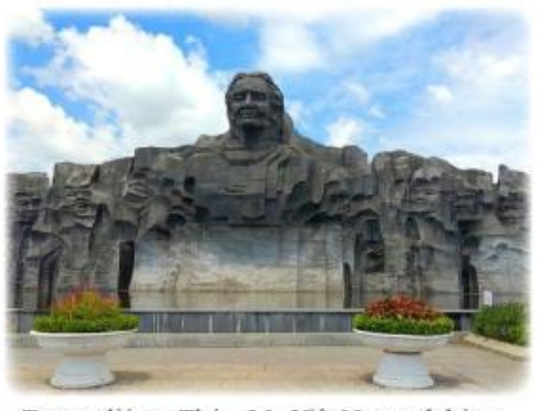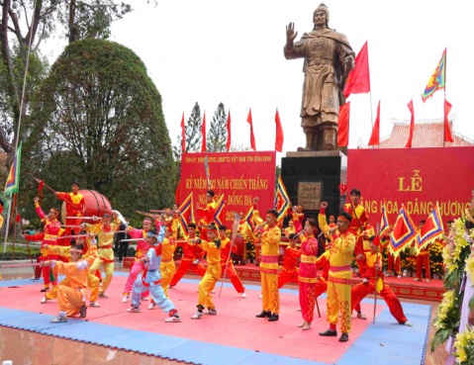
I. MỤC TIÊU
1. Năng lực
a. Năng lực đặc thù: ĐỌC:
- Vận dụng kiến thức kĩ năng để nhận biết được đặc điểm của văn bản “Tượng đài vĩ đại nhất” của Uông Ngọc Dậu:
+ Nhận biết mục đích và nội dung chính của văn bản
+ Nhận biết ý kiến, lí lẽ, bằng chứng và mối quan hệ của chúng
- Vận dụng được kiến thức về liên kết, mạch lạc của văn bản vào đọc hiểu văn bản hiệu quả.
- Nêu được những trải nghiệm trong cuộc sống đã giúp bản thân hiểu hơn các ý tưởng hay vấn đề đặt ra trong văn bản.
- Đọc thêm 1-2 văn bản nghị luận có độ dài tương đương với các văn bản đã học.
b. Năng lực chung:
- Tự chủ và tự học: Chủ động, tự giác thực hiện nhiệm vụ học tập: Sưu tầm hình ảnh, thông tin về các tượng đài được xây dựng trên toàn quốc, ở địa phương.
2. Về phẩm chất:
- Yêu nước: Tự hào về truyền thống yêu nước.
- Trách nhiệm: Biết ơn thế hệ cha anh đi trước đã hi sinh vì tổ quốc.
B. THIẾT BỊ DẠY HỌC VÀ HỌC LIỆU
1.Thiết bị
- Vi deo giới thiệu về tượng đài
- Máy chiếu, máy tính.
- Giấy A1 hoặc bảng phụ để HS làm việc nhóm.
2. Học liệu
- Sách giáo khoa, tư liệu thơ ca tham khảo.
- Phiếu học tập.
III. TIẾN TRÌNH DẠY HỌC
HOẠT ĐỘNG 1: KHỞI ĐỘNG
a. Mục tiêu: Kết nối kiến thức trong cuộc sống vào nội dung của bài học.
b. Nội dung: Học sinh bộc lộ hiểu biết về các công trình tượng đài được xây dựng
c. Sản phẩm: Câu trả lời thể hiện hiểu biết của học sinh
d.Tổ chức thực hiện: Tổ chức cho học sinh báo cáo kết quả hiểu biết qua việc tham gia trò chơi. Lật mảnh ghép
Bước 1: Chuyển giao nhiệm vụ.
- Giáo viên nêu câu hỏi, yêu cầu HS trả lời cá nhân.
- Kể tên một số công trình tượng đài nổi tiếng của Việt Nam mà em biết? Vì sao các công trình tượng đài đó được xây dựng. Việc xây dựng các công trình tượng đài đó có ý nghĩa gì?
Bước 2: Thực hiện nhiệm vụ: Học sinh suy nghĩ cá nhân.
Bước 3: Báo cáo, thảo luận:
- Học sinh trả lời câu hỏi của giáo viên.
- GV quan sát hỗ trợ
Bước 4: Kết luận, nhận định:
- Nhận xét câu trả lời của học sinh
- Kết luận và cho HS quan sát hình ảnh một số tượng đài:
Các công trình tượng đài được xây dựng thể hiện lòng biết ơn tri ân với những người có công với quê hương đất nước
+ Tượng đài Thánh Gióng
+ Tượng đài Hai Bà Trưng
+ Tượng đài Lí Công Uẩn
+ Tượng đài Trần Hưng Đạo
+ Tượng đài Bác Hồ
+ Tượng đài Võ Thị Sáu...
Hoạt động 2: HOẠT ĐỘNG HÌNH THÀNH KIẾN THỨC MỚI.
Hoạt động 1: Đọc- tìm hiểu chung văn bản.
a. Mục tiêu: Nhận biết những thông tin chung về hình thức văn bản
b. Nội dung: HS chia sẻ cặp đôi nội dung thông tin tự tìm hiểu về tác giả, tác phẩm
c. Sản phẩm: Thông tin thể hiện sự hiểu biết của học sinh
d. Tổ chức thực hiện:
Hoạt động của giáo viên và học sinh | Dự kiến sản phẩm
Bước 1: Chuyển giao nhiệm vụ.  GV Chiếu phiếu học tập 1, yêu cầu học sinh chia sẻ cặp đôi thông tin  PHIẾU 1:  Nhiệm vụ: Tìm hiểu thông tin chung về tác giả, tác phẩm  Bước 2: Thực hiện nhiệm vụ  - Học sinh suy nghĩ cách thức chia sẻ cặp đôi  Bước 3: Báo cáo thảo luận  - Học sinh trình bày sản phẩm.  - Giáo viên gọi học sinh khác nhận xét, bổ sung câu trả lời của bạn.  Bước 4: Đánh giá kết quả thực hiện nhiệm vụ.  - Giáo viên nhận xét, bổ sung, chốt lại kiến thức  Vì sao có thể nói vấn đề nghị luận mà tác giả đặt ra trong văn bản rất đáng được quan tâm.  + Văn bản “Tượng đài vĩ đại nhất” viết nhân ngày thương binh liệt sĩ 27-7, nêu lên ý nghĩa của những tấm gươn hi sinh dũng cảm vì Tổ quốc, nhằm giáo dục lòng biết ơn đối với những người đã có công với Tổ quốc, thực hiện đạo lí biết ơn.  + Đây là vấn đề rất đáng quan tâm vì đất nước ta đã trải qua nhiều cuộc chiến tranh, rất nhiều người đã hi sinh vì tổ quốc; cần giáo dục cho thế hệ trẻ biết sống đúng đắn để xứng đáng với những người đã khuất, biết ơn các thế hệ cha anh đã chiến đấu hi sinh vì nền hòa bình độc lập của dân tộc. | I. Tìm hiểu chung.  1. Tác giả  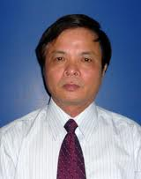  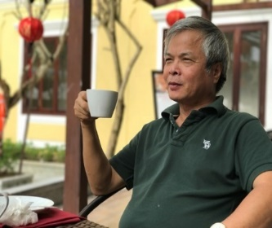  - Nhà báo Uông Ngọc Dậu (1957), quê ở Thanh Hóa  - Tác giả Uông Ngọc Dậu vốn là một nhà giáo, rồi cuộc đời đã chọn ông trở thành một nhà báo. Nhiều năm làm trưởng đại diện cơ quan Đài tiếng nói Việt Nam tại Tây Nguyên.  - Sau này ông chuyển ra Hà Nội, phụ trách Hệ phát thanh dân tộc. Tiếp tục mở ra biên độ mới, không phải chỉ là Tây Nguyên, mà là các vùng đồng bào dân tộc thiểu số trong khắp cả nước.  2. Tác phẩm.  * Đọc, tìm hiểu từ ngữ  - Đọc, to, rõ ràng  - Tìm hiểu từ ngữ  + Tượng đài: Công trình kiến trúc lớn gồm một hoặc nhiều bức tượng, đặt ở địa điểm thích hợp, dùng làm biểu tượng cho một dân tộc, một địa phương, đánh dấu một sự kiện lịch sử hay tưởng niệm người có công lớn.  + Huyền thoại: Câu chuyện được truyền tụng trong dân gian về những điều kì diệu, lớn lao.  + Bom ba càng: Mìn lõm có ba càng ngắn như chân kiềng thời trước thường dùng để diệt xe tăng.  + Lãnh thổ: Vùng đất, ở đây chỉ địa phận đất đai của một nước.  * Hoàn cảnh ra đời  “Tượng đài vĩ đại nhất” được viết vào ngày 27-7-2012 (kỷ niệm ngày Thương binh liệt sĩ) nhằm tưởng nhớ tới công ơn của những anh hùng, liệt sĩ đã hi sinh để bảo vệ Tổ quốc.  - Thể loại: Văn bản nghị luận  - Phương thức biểu đạt chính: nghị luận  - Nội dung mục đích nghị luận: Nêu lên ý nghĩa những tấm gương hi sinh dũng cảm vì Tổ quốc, nhằm giáo dục lòng biết ơn đối với những người đã có công với Tổ quốc, thực hiện đạo lí “Uống nước nhớ nguồn”.  - Bố cục (3 phần)  + Phần 1 (từ đầu đến “truyền từ đời này sang đời khác”): Giới thiệu vấn đề- giới thiệu trên khắp đất nước ta nơi đâu cũng có những câu chuyện về những con người hi sinh vì đất nước  + Phần 2 (tiếp theo đến “bình minh”): Giải quyết vấn đề - dẫn chứng về sự hi sinh đó (địa danh, con người).  + Phần 3 (còn lại): Kết thúc vấn đề - Tình cảm của tác giả với tượng đài vĩ đại nhất.
  Nội dung | Trả lời
  1.Thông tin về tác giả Uông Ngọc Dậu.
  2. Thông tin về văn bản
  Cách đọc văn bản và các từ ngữ khó cần tìm hiểu khi đọc.
  Giới thiệu hoàn cảnh ra đời văn bản
  Cách đọc văn bản và các từ ngữ khó cần tìm hiểu khi đọc.
  Thể loại, phương thức biểu đạt
  Văn bản viết về vấn đề gì? Nêu mục đích tác giả viết văn bản“Tượng đài vĩ đại nhất”
  Nhan đề văn bản thể hiện điều gì
  Nêu bố cục văn bản và nội dung theo bố cục.

HOẠT ĐỘNG 2.2. ĐỌC HIỂU VĂN BẢN
a. Mục tiêu: HS thực hành đọc hiểu tìm hiểu chi tiết các đặc điểm của văn bản
b. Nội dung: HS thực hành theo nội dung câu hỏi gợi dẫn
c. Sản phẩm: Câu trả lời về hệ thống ý kiến, lí lẽ, dẫn chứng thể hiện kết quả đọc hiểu của học sinh
d. Tổ chức thực hiện:

Hoạt động của giáo viên và học sinh | Dự kiến sản phẩm
Nhiệm vụ 1: Thực hành tìm hiểu ý nghĩa nhan đề và sự ra đời văn bản  Bước 1: Chuyển giao nhiệm vụ.  GV yêu cầu HS báo cáo kết quả tìm hiểu ý nghĩa nhan đề và ý nghĩa sự ra đời của văn bản:  Bước 2: Thực hiện nhiệm vụ  - HS thực hiện cá nhân và trả lời câu hỏi  Bước 3: Báo cáo, thảo luận  - Học sinh trả lời và bổ sung cho nhau  Bước 4: Đánh giá, kết luận  - HS đánh giá câu trả lời của bạn  - Giáo viên đánh giá, kết luận:  Nhiệm vụ 2: Thực hành tìm hiểu trình tự triển khai vấn đề nghị luận  Nhiệm vụ 2.1. Tìm hiểu phần 1 khái quát chung vấn đề.  Bước 1: Chuyển giao nhiệm vụ.  GV chiếu đoạn văn bản:  Mỗi làng quê Việt Nam, dù ở vùng nào, giai đoạn nào, cũng lưu giữ những câu chuyện về sự si sinh cảm cả vì nghĩa lớn, vì cộng đồng, dân tộc. Những con người nhỏ bé ở mỗi làng quê, góc phố, khi dân tộc lâm nguy luôn đặt Tổ quốc lên trên hết, sẵn sàng đối mặt với kẻ thù, xả thân vì nghĩa lớn. Trong tâm thức người Việt Nam, sự hi sinh cao cả vì nghĩa lớn trở thành những huyền thoại có sức sống lâu bền, truyền từ đời này sang đời khác...  Yêu cầu HS báo cáo kết quả đọc hiểu trên cơ sở trả lời cá nhân các câu hỏi  (1) Ý khái quát của đoạn văn là gì?  (2) Vấn đề được đưa ra có đáng quan tâm hay không?  Bước 2: Thực hiện nhiệm vụ  - Học sinh tiếp nhận  thực hiện cá nhân nhiệm vụ.  Bước 3: Báo cáo, thảo luận  - Học sinh trình bày sản phẩm thảo luận;  - Giáo viên gọi học sinh khác nhận xét, bổ sung câu trả lời của bạn.  Bước 4: Đánh giá, kết luận  - GV nhận xét, bổ sung, chốt lại kiến thức → Ghi lên bảng.  Nhiệm vụ 2.2: Báo cáo cặp đôi kết quả thực hành đọc hiểu phần 2 – giải quyết vấn đề theo nội dung câu hỏi 2, SGK/45 theo kĩ thuật công đoạn:  Bước 1: Chuyển giao nhiệm vụ.  Yêu cầu HS theo dõi SGK phần 2,3/44,45 và thảo luận thống nhất cặp đôi kết quả thực hành đọc hiểu theo yêu cầu câu hỏi:  Chỉ ra hệ thống lí lẽ và bằng chứng cụ thể được tác giả nêu trong phần 2 văn bản để làm sáng tỏ vấn đề nghị luận. Nhận xét hệ thống lí lẽ,dẫn chứng mà tác giả sử dụng.  Bước 2: Thực hiện nhiệm vụ  - Học sinh tiếp nhận thực hiện báo cáo cặp đôi  Bước 3: Báo cáo, thảo luận  - Học sinh trình bày kết quả theo hình thức cặp đôi:  + Cặp đôi 1: Kết quả đọc hiểu phần 2  + Cặp đôi 2: Kết quả đọc hiểu phần 3  - Giáo viên gọi học sinh khác nhận xét, bổ sung câu trả lời của bạn.  Bước 4: Đánh giá, kết luận  -HS tự đánh giá và đánh giá nhóm bạn kết quả đọc hiểu  - GV góp ý, kết luận: Chiếu trên máy và phân tích cho HS hiểu nội dung các đoạn.  Đoạn 2: Hi sinh không chỉ vì nghĩa lớn mà người Việt Nam còn chịu biết bao đau thương mất mát do chiến tranh gây ra sự hi sinh đó là vô bờ bến.  Tác giả đã kể ra hậu quả của chiến tranh để lại “…đã có hàng triệu người con hi sinh, hàng triệu người mang thương tật … hàng triệu thân phận, hàng triệu hoàn cảnh, hàng triệu tâm tư”  → Tác giả đã sử dụng biện pháp liệt kê, lặp để có thể thể hiện những hi sinh vô bờ bến của người dân Việt Nam trên con đường bảo vệ nền độc lập dân tộc. Mất mát và thương đau nhưng người Việt Nam anh dũng đương đầu với kẻ thù xâm lược hướng tới ước mơ độc lập tự do, dân chủ hòa bình  Đoạn 3. Cách hi sinh của con người Việt Nam rất đáng tự hào  + Biết bao nhà yêu nước cách mạng ra pháp trường, biết đầu rơi, máu chảy vẫn lạc quan tin vào ngày mai chiến thắng.  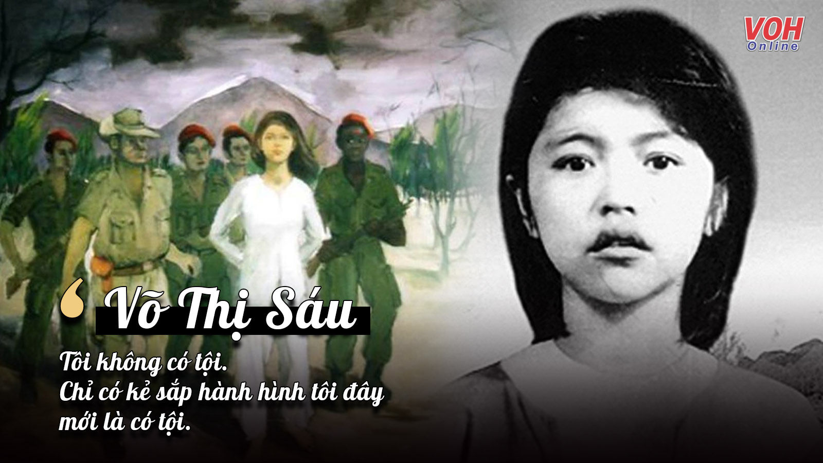 + Hàng vạn chiến sĩ cách mạng bị địch bắt bớ tù đày, tra tấn bằng đủ thứ cực hình vẫn một dạ trung kiên.  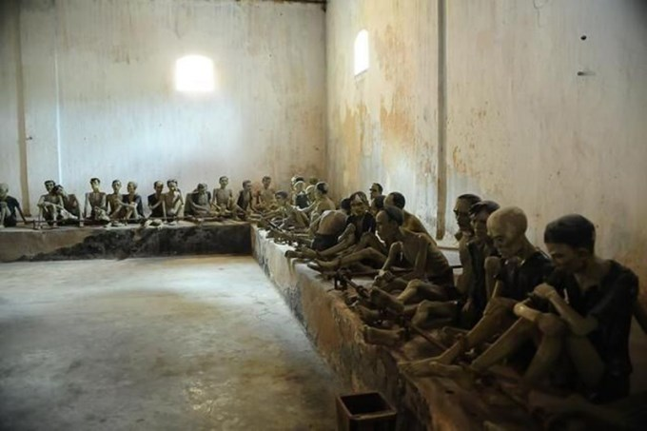  + Những chiến sĩ ôm bom ba càng, bom xăng xông lên ngăn xe tăng địch.  + Những thanh niên xung phong biến mình thành cọc tiêu bên bom nổ chậm, dẫn đường cho đoàn xe ra trận, biết mình có thể hi sinh vẫn không chùn bước  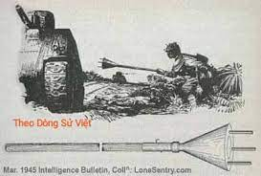  Dương Văn Bé – chiến sĩ ôm bom ba càng diệt xe tăng  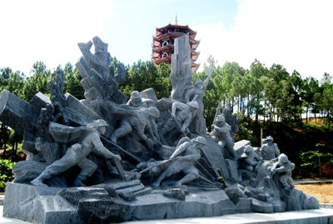  + Cái chết – sự hi sinh trở thành vũ khí vô hình,  + Luôn lạc quan hướng về tương lai “Hòn Vọng Phu suốt dọc chiều dài đất Việt cũng luôn quay về hướng đông, nơi có Mặt Trời lên mỗi sáng, bình mình”  → Tác giả đã liệt kê ra hàng loạt những hành động việc làm tiêu biểu sẵn sàng hi sinh về nghĩa lớn. Trong lịch sử của dân tộc còn nhiều lắm những hành động việc làm vĩ đại mà không thể kể ra hết nhưng tất cả để thể hiện con người Việt Nam kiên cường bất khuất.  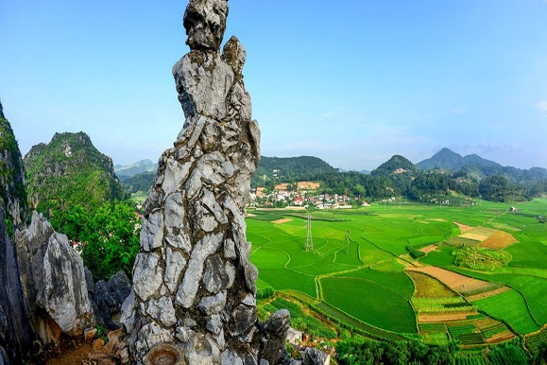  Hòn Vọng Phu  Nhiệm vụ 3: Tìm hiểu phần kết thúc vấn đề- lời nhắn nhủ của tác giả  Bước 1: Chuyển giao nhiệm vụ.  GV chiếu đoạn văn cuối bài:  “Cần nhiều tượng đài tôn vinh, ghi tạc công ơn của nhữn người con ưu tú vì Tổ quốc! Nhưng tượng đài vĩ đại nhất là hình hài Tổ quốc, có máu xương, mồ hôi, công sức, trí tuệ của lớp anh hùng, liệt sĩ, quan bao thăng trầm vẫn nguyên vẹn tròn đầy; là dân tộc với cuộc sống hòa bình, độc lập, tự do, ngày một ấm no, hạnh phúc!”  Giáo viên đặt câu hỏi:  (1) Ở thời điểm 27-7 được nêu ở cuối bài giúp em hiểu thêm gì về nội dung của bài viết.  (2) Chỉ ra nghệ thuật lập luận của tác giả trong đoạn văn và tác dụng.  (3) Em hiểu "tượng đài vĩ đại nhất" mà tác giả muốn nói tới là gì? Vì sao đó lại là tượng đài vĩ đại nhất?  - Học sinh tiếp nhận nhiệm vụ.  Bước 2: Thực hiện nhiệm vụ  - Học sinh thực hiện nhiệm vụ;  Bước 3: Báo cáo thảo luận.  - Học sinh trả lời câu hỏi.  - Giáo viên gọi học sinh khác nhận xét, bổ sung câu trả lời của bạn.  Bước 4: Đánh giá, kết luận  - Giáo viên nhận xét, bổ sung, | II. Đọc – hiểu văn bản  1. Ý nghĩa nhan đề và sự ra đời của văn bản.  -“Tượng đài vĩ đại nhất” theo nghĩa bóng muốn nói tới sự hi sinh của các vị anh hùng để dành độc lập cho dân tộc. Sự hi sinh đó được thế hệ trẻ ghi nhớ, tự hào và biết ơn.  - Ngày 27/7/2017 kỉ niệm 70 năm thành lập ngày thương binh liệt sĩ. Nhân dịp đó văn bản ra đời như một lời tri ân của tác giả tới các vị anh hùng đã ngã xuống hi sinh cho tổ quốc.  Nhan đề gợi mở nội dung của văn bản: tri ân đến các vị anh hùng hi sinh vì nghĩa lớn.  2. Trình tự triển khai vấn đề nghị luận trong văn bản  a. Khái quát chung vấn đề  - Ý khái quát được nêu trong phần (1) là: con người Việt Nam luôn có sự hi sinh cao cả vì nghĩa lớn, vì cộng đồng, dân tộc.  - Vấn đề đó rất đáng quan tâm vì sự hi sinh đó là sự hi sinh cuộc sống, máu xương của bao người để đánh đổi lấy tương lai tương sáng cho dân tộc.  b. Giải quyết vấn đề: Những tượng đài vĩ đại của dân tộc.  - Mục đích của văn bản là để cho người đọc thấy được những tượng đài vĩ đại của dân tộc Việt Nam, đặc biệt là trong công cuộc đấu tranh chống giặc ngoại xâm và cho người đọc hiểu được "Tượng đài vĩ đại nhất" là gì.  - Lí lẽ và bằng chứng cụ thể được tác giả nêu trong văn bản để làm sáng tỏ mục đích đó là:  3. Lời nhắn gửi của tác giả.  - Thời điểm 27-7 được nêu ở cuối bài giúp em hiểu nội dung bài viết là nhân dịp ngày Thương binh liệt sĩ, tác giả viết bài để tưởng nhớ công ơn những anh hùng, liệt sĩ đã hi sinh để bảo vệ Tổ quốc.  - "Tượng đài vĩ đại nhất": là hình hài Tổ quốc. Vì hình hài Tổ quốc có máu xương, mồ hôi, công sức, trí tuệ của lớp lớp anh hùng, liệt sĩ qua bao thăng trầm vẫn nguyên vẹn, tròn đầy.  - Tác giả đã gửi đến thông điệp “Tượng đài vĩ đại nhất là hình hài Tổ quốc, có máu xương, mồ hôi công sức, trí tuệ của lớp lớp anh hùng, liệt sĩ, qua bao thăng trầm vẫn nguyên vẹn, tròn đầy; là dân tộc với cuộc sống hòa bình, độc lập, tự do, ngày một ấm no, hạnh phúc!”  - Không có tượng đài nào có thể tạc hết sự hi sinh của con người Việt Nam.  - Kết thúc vấn đề là sự tri ân tới các vị anh hùng đã hi sinh vì đất nước và là niềm tự hào về lịch sử vẻ vang của dân tộc.
  Lí lẽ | Dẫn chứng
  Ở đâu trên đất Việt Nam cũng có những câu chuyện về sự hi sinh cao cả vì nghĩa lớn vì cộng đồng. | Người ở vùng quê, người ở phố đều sẵn sàng xả thân khi Tổ Quốc lâm nguy
  Ở đâu trên đất Việt Nam cũng có những anh hùng liệt sĩ xả thân vì dân tộc | Tây Bắc, Việt Bắc đến miền Trung, Nam Bộ, Tây Nguyên… đường Trường Sơn đến biển Đông, trên không
  Cách hi sinh vì nghĩa lớn của dân ta cũng thật đáng tự hào | Ra pháp trường vẫn lạc quan tin vào chiến thắng; bị bắt đi đày, tra tấn vẫn một lòng trung kiên; chiến sĩ ôm bom ngăn giặc; chiến sĩ làm cọc tiêu bên bom nổ chậm…
  Nghệ thuật: | Liệt kê, phép lặp có tác dụng làm cho câu văn có nhịp điệu, tạo ấn tượng mạnh với người đọc, nhấn mạnh vào những tấm gương anh hùng.
HOẠT ĐỘNG 2.3. HƯỚNG DẪN TỔNG KẾT VĂN BẢN
a. Mục tiêu: Củng cố những nhận biết về nội dung, nghệ thuật của văn bản.
b. Nội dung: HS hoạt động cá nhân khái quát nội dung, nghệ thuật của văn bản và biểu diễn bằng sơ đồ tư duy.
c. Sản phẩm: Câu trả lời của HS.
d. Tổ chức thực hiện
Hoạt động của GV và HS | Dự kiến sản phẩm
Bước 1: Chuyển giao nhiệm vụ  - Giáo viên yêu cầu: Em hãy tổng kết nội dung và nghệ thuật của văn bản...  - Học sinh tiếp nhận nhiệm vụ.  Bước 2: Thực hiện nhiệm vụ  - Học sinh thực hiện nhiệm vụ.  Bước 3: Báo cáo, thảo luận  - Học sinh trả lời và đánh giá việc thực hiện nhiệm vụ của bản thân và bạn.  Bước 4: Đánh giá, kết luận  - GV đánh giá học sinh  - Kết luận nội dung tổng kết. | III. Tổng kết.  1. Nghệ thuật  - Sử dụng nghệ thuật lặp, liệt kê… để đưa ra các dẫn chứng thuyết phục.  - Dẫn chứng rõ ràng, chân thật.  - Lập luận chặt chẽ, các đoạn liên kết với nhau.  - Văn bản mạch lạc hướng đến mục đích chung nói đến sự tri ân các anh hùng.  2. Nội dung.  - Văn bản thể hiện những suy nghĩ về sự hi sinh cao cả của biết bao nhiêu đồng chí, đồng bào để có được đất nước hôm nay.  - Tự hào về những trang lịch sử vẻ vang của dân tộc.  * Văn nghị luận: ý kiến nêu lên phải rõ ràng. Dẫn chứng lí lẽ hợp lí, thuyết phục. Lập luận chặt chẽ, liên kết. Văn bản phải mạch lạc rõ ràng. Bố cục rõ ràng, đầy đủ
HOẠT ĐỘNG 3: THỰC HÀNH
a. Mục tiêu: Củng cố lại kiến thức đã học.
b. Nội dung: Học sinh tham gia trò chơi, làm bài tập để phát huy phẩm chất năng lực.
c. Sản phẩm: Câu trả lời, bài làm của học sinh
b. Tổ chức thực hiện:
Bước 1: Chuyển giao nhiệm vụ
Trò chơi “Ai nhanh hơn”
Câu 1: Người có công với đất nước được nhân dân suy tôn là gì?
A. Thành hoàng B. Thánh mẫu C. Anh hùng dân tộc D. Thủy tổ
ĐÁP ÁN: C. Anh hùng, dân tộc
Câu 2. Những người có công lao với đất nước được thờ tự chính ở đâu?
B. Chùa B. Miếu C. Đình D. Đền
ĐÁP ÁN: C. Đình
Câu 3. Những người có công với làng xã xưa thường được nhân dân các làng xã suy tôn là gì?
A. Vua B. Thần C. Thánh D. Thành hoàng
ĐÁP ÁN: D. Thành hoàng
Câu 4. Nơi thờ tự người có công với làng xã mà nhân dân xây dựng để tưởng nhớ gọi là gì?
- Chùa B. Miếu C. Lăng D. Đình
Câu 5. Ghi nhớ công ơn lớp cha anh đi trước là biểu hiện truyền thống nào?
- Yêu nước B. Biết ơn C. Nhân ái D. Đoàn kết
ĐÁP ÁN : B. Biết ơn
Câu 6. Kính trọng, biết ơn thầy cô giáo là biểu hiện của truyền thống nào?
B.Yêu nước B. Hiếu học C. Tôn sư trọng đạo D. Đoàn kết
ĐÁP ÁN : C. Tôn sư trọng đạo
Câu 7. Tượng đài tổ quốc ghi công được xây dựng nhằm mục đích gì?
A. Tri ân các anh hùng liệt sĩ B. Thu hút khách tham quan du lịch
ĐÁP ÁN : A. Tri ân các anh hùng liệt sĩ
Câu 8. - "Tượng đài vĩ đại nhất" theo lời tác giả Uông Ngọc Dậu là gì?
A.Tượng đài Bác Hồ C. Tượng đài bà mẹ Việt Nam
B.Tượng đài liệt sĩ D. Hình hài tổ quốc
ĐÁP ÁN : D. Hình hài tổ quốc
Câu 9. – Từ nào trong văn bản "Tượng đài vĩ đại nhất" của tác giả Uông Ngọc Dậu nêu đúng thái độ của tác giả trước “Cách hi sinh vì nghĩa lớn của người con đất Việt”
A.Tự hào C. Trung kiên
B.Lạc quan D. Run sợ
ĐÁP ÁN A. Tự hào
Câu 10. Bức ảnh chụp tượng đài Mẹ Việt Nam anh hùng ở Quảng Nam đưa vào văn bản không nhằm mục đích gì?
- Làm cho cách trình bày của văn bản thêm sinh động
- Minh họa cho sự ghi nhận những hi sinh của các bà mẹ Việt Nam
- Cho thấy những người mẹ Việt Nam anh hùng xứng đáng được dựng tượng đài nhất
- Cho thấy một trong cách ghi nhớ công ơn của những người con ưu tú vì tổ quốc.
ĐÁP ÁN : C. Cho thấy những người mẹ Việt Nam anh hùng xứng đáng được dựng tượng đài nhất
Bước 3: Báo cáo, thảo luận
Người dẫn chương trình trong vai thần cửa sẽ đưa ra câu hỏi, học sinh tham gia giúp hoàng tử giải cửu công chúa sẽ trả lời câu hỏi
Bước 4: Đánh giá, kết luận.
HS đánh giá mức độc hoàn thành nhiệm vụ của học sinh
HOẠT ĐỘNG 4: VẬN DỤNG
a. Mục tiêu: Vận dụng kiến thức đã học để củng cố kiến thức.
b. Nội dung : Học sinh vận dụng hiểu biết của bản thân để giải quyết vấn đề học tập về thực hiện đạo lí “Uống nước nhớ nguồn” đặt ra từ văn bản.
c. Sản phẩm: Lời chia sẻ của học sinh về việc tốt mình đã làm
d.Tổ chức thực hiện:
Bước 1: Chuyển giao nhiệm vụ

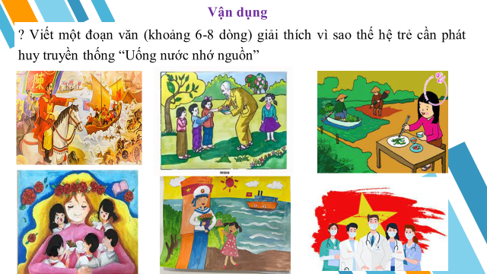
Câu 4 (trang 45): Viết một đoạn văn (khoảng 5 -7 dòng) giải thích vì sao thế hệ trẻ cần phát huy truyền thống “uống nước nhớ nguồn”.
Trả lời:
Thế hệ trẻ Việt Nam cần giữ gìn, phát huy đạo lí “Uống nước nhớ nguồn”- nhớ, biết ơn các thế hệ cha anh đi trước những người đã đổ mồ hôi, công sức, cùng những hi sinh cho ta có cuộc sống hôm nay. Chúng ta phải biết ơn bởi cuộc sống hòa bình hôm nay là do bao lớp cha anh đã chịu gian khổ, hi sinh mà có được. Đó là biểu hiện lối sống biết ơn- truyền thống cao đẹp ngàn đời của dân tộc. Phát huy truyền thống “Uống nước nhớ nguồn” là thể hiện trách nhiệm, bổn phận của mỗi người, là sự khẳng định nhân cách cao đẹp của mỗi chúng ta góp phần xây dựng xã hội văn minh tốt đẹp .Mỗi chúng ta hãy thực hiện thật tốt đạo lí “Uống nước nhớ nguồn” từ nhận thức đến hành động trong cuộc sống thường ngày và lan tỏa đạo lí ấy đến với mọi người bằng cách làm tốt các phong trào đền ơn đáp nghĩa.
Bài 2: Chuyên mục “Hoa việc tốt”
GV phổ biến nhiệm vụ: Hãy tham gia chuyên mục “Hoa việc tốt”: kể những hoạt động thể hiện lối sống biết ơn mà em đã tham gia bằng cách mỗi việc làm đó thể hiện trên một bông hoa của cây hoa việc tốt. Người nào cây hoa có nhiều bông hoa việc tốt là người được điểm cao nhất
Bước 2: Thực hiện nhiệm vụ
Bài 1: Giáo viên hướng dẫn HS cách viết HS thực hiện cá nhân
Bài 2.
+ Hai học sinh thực hiện trên bảng
+ Học sinh dưới lớp thực hiện vào phiếu cá nhân.
Bước 3: Báo cáo, thảo luận
HS sẽ báo cáo nhiệm vụ qua kĩ thuật phòng tranh
Bước 4: Đánh giá, kết luận
-HS đánh giá lẫn nhau theo tiêu chí giáo viên cung cấp
Tiêu chí đánh giá đoạn văn bài 1:
Tiêu chí | Nhận xét, đánh giá | Mức điểm (Tối đa 2 điểm/ tiêu chí | Góp ý chỉnh sửa
1.Đảm bảo hình thức đoạn văn
2.Xác định đúng vấn đề
3.Nội dung sâu sắc
4.Chữ viết đúng chính tả, ngữ pháp, trình bày sạch đẹp
5.Sự sáng tạo

Tiêu chí đánh giá bài 2

Tiêu chí | Nhận xét, đánh giá | Mức điểm (Tối đa 2 điểm/ tiêu chí | Góp ý chỉnh sửa
1.Số việc tốt đã làm
2. Việc tốt thể hiện đúng chủ đề.
3. Hình thức trình bày
4. Sự cân đối, hợp lí của cây hoa
5. Sự sáng tạo

HƯỚNG DẪN TỰ HỌC
* Hướng dẫn tự học
- Học và nắm chắc ND bài học.
HS hoàn thiện các bài tập phần Thực hành Tiếng Việt.
* Hướng dẫn chuẩn bị bài:
- Tìm hiểu về các tượng đài được xây dựng trên đất nước Việt Nam, ý nghĩa các tượng đài.
- Vận dụng kĩ năng đọc hiểu văn bản nghị luận tìm hiểu: Thực hành đọc hiểu “Tượng đài vĩ đại nhất” – Uông Ngọc Dậu

